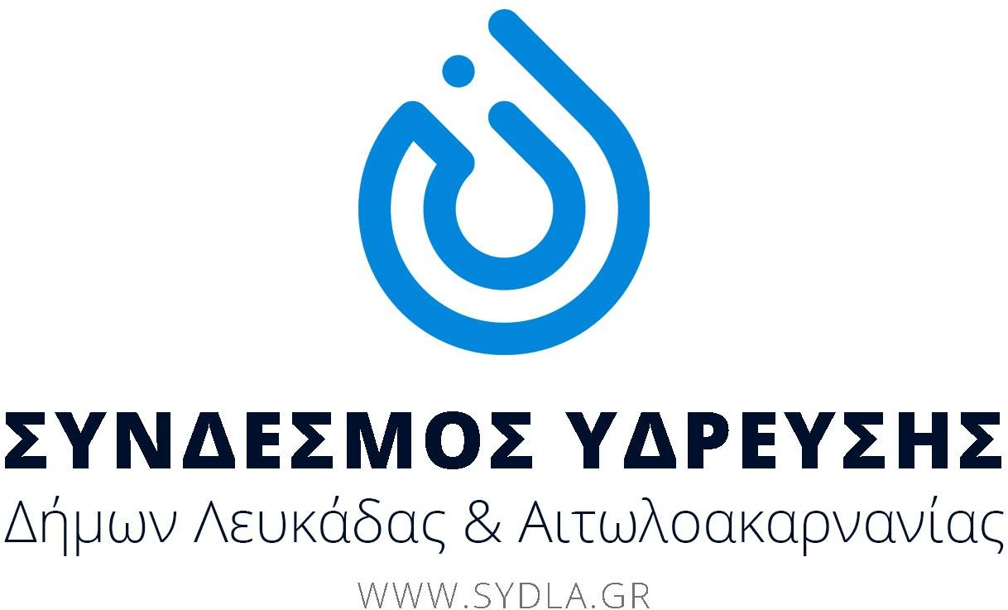

ΔΕΛΤΙΟ ΤΥΠΟΥ

Λόγω εργασιών για την αποκατάσταση βλάβης στο δίκτυο του Συνδέσµου στο Άκτιο, στη θέση «Κάστρο» Ακτίου, θα πραγματοποιηθεί διακοπή στη παροχή νερού τις πρωινές ώρες την Πέμπτη 15/12/2022.
Η διακοπή νερού θα επηρεάσει τον Δ. Άκτιου Βόνιτσας και τον Δ. Λευκάδας. Ευχαριστούμε για τη κατανόηση σας.

Ο ΠΡΟΕΔΡΟΣ ΤΟΥ ΣΥΝΔΕΣΜΟΥ ΥΔΡΕΥΣΗΣ
ΙΩΑΝΝΗΣ Ε. ΛΙΒΙΤΣΑΝΟΣ

